设备设施完整性平台

运维操作手册

前言：系统运维主要由系统班工程师负责，所有运维操作均需通过超管账号来执行，超管账号密码交由设备管理部谢才千谢工、熊燕熊工和刘刚刘工保管。系统运维主要包含：用户管理（新增、维护、授权）、角色管理（新增、维护、授权）、导入导出模板维护、现有流程维护、组织管理等功能，其余功能维护以及系统bug仍交由供应商负责处理。

# 用户管理

使用超管账号登陆系统，打开用户管理菜单，系统默认按角色进行展示，点击切换左侧的角色，右侧用户列表展示该角色下对应的用户。

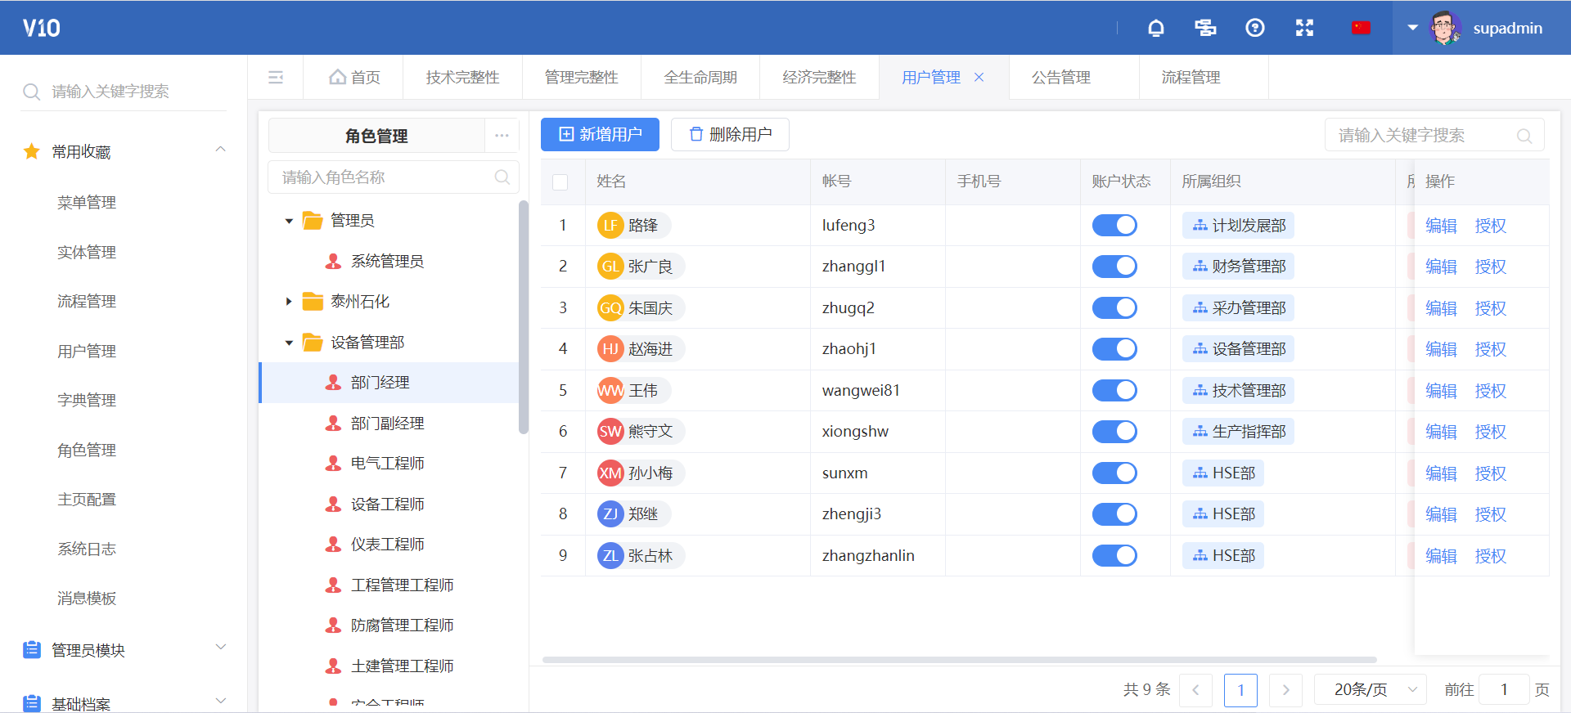

点击角色管理旁的按钮，可以进行展示类型切换，可以通过组织、角色、职位展示进行相应调整。

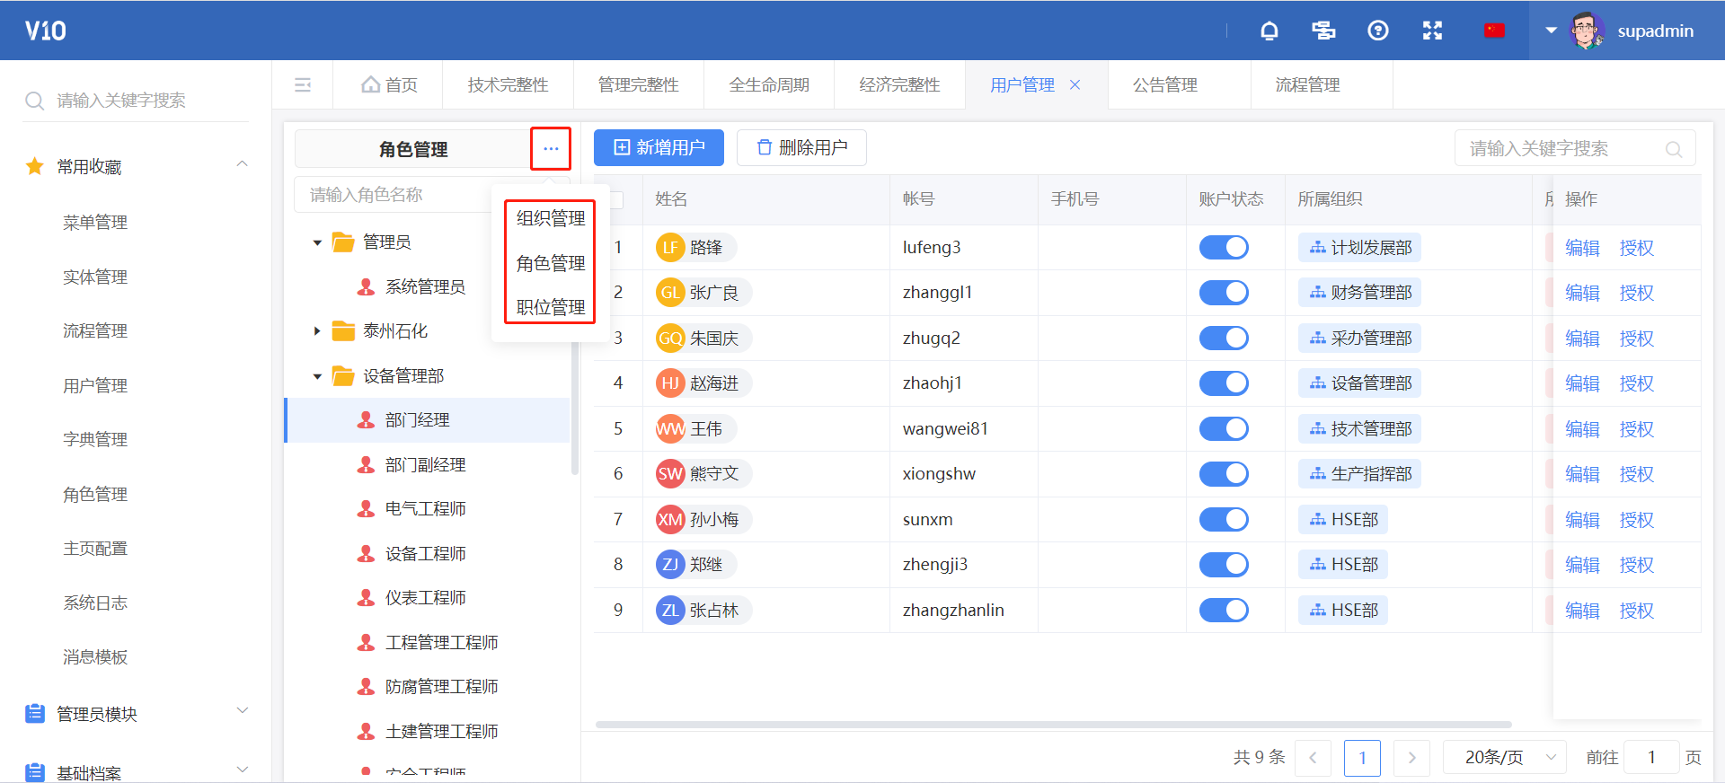

点击新增用户按钮，弹出用户新增页面，系统会根据当前所处的展示类型来显示一个默认值，例如按角色来展示，如果选择了部门经理角色，再点击新增按钮，则默认新增的用户属于部门经理角色，若按组织来展示，选择了设备管理部，再点击新增按钮，则默认新增的用户所属组织为设备管理部。

用户新增页面，需要输入新增用户的姓名，账号（一般默认邮箱前缀），邮箱（用来接收消息提醒），组织、角色、职位（流程中可能会用到）。填写完毕后点击保存，用户初始密码为123qwe!

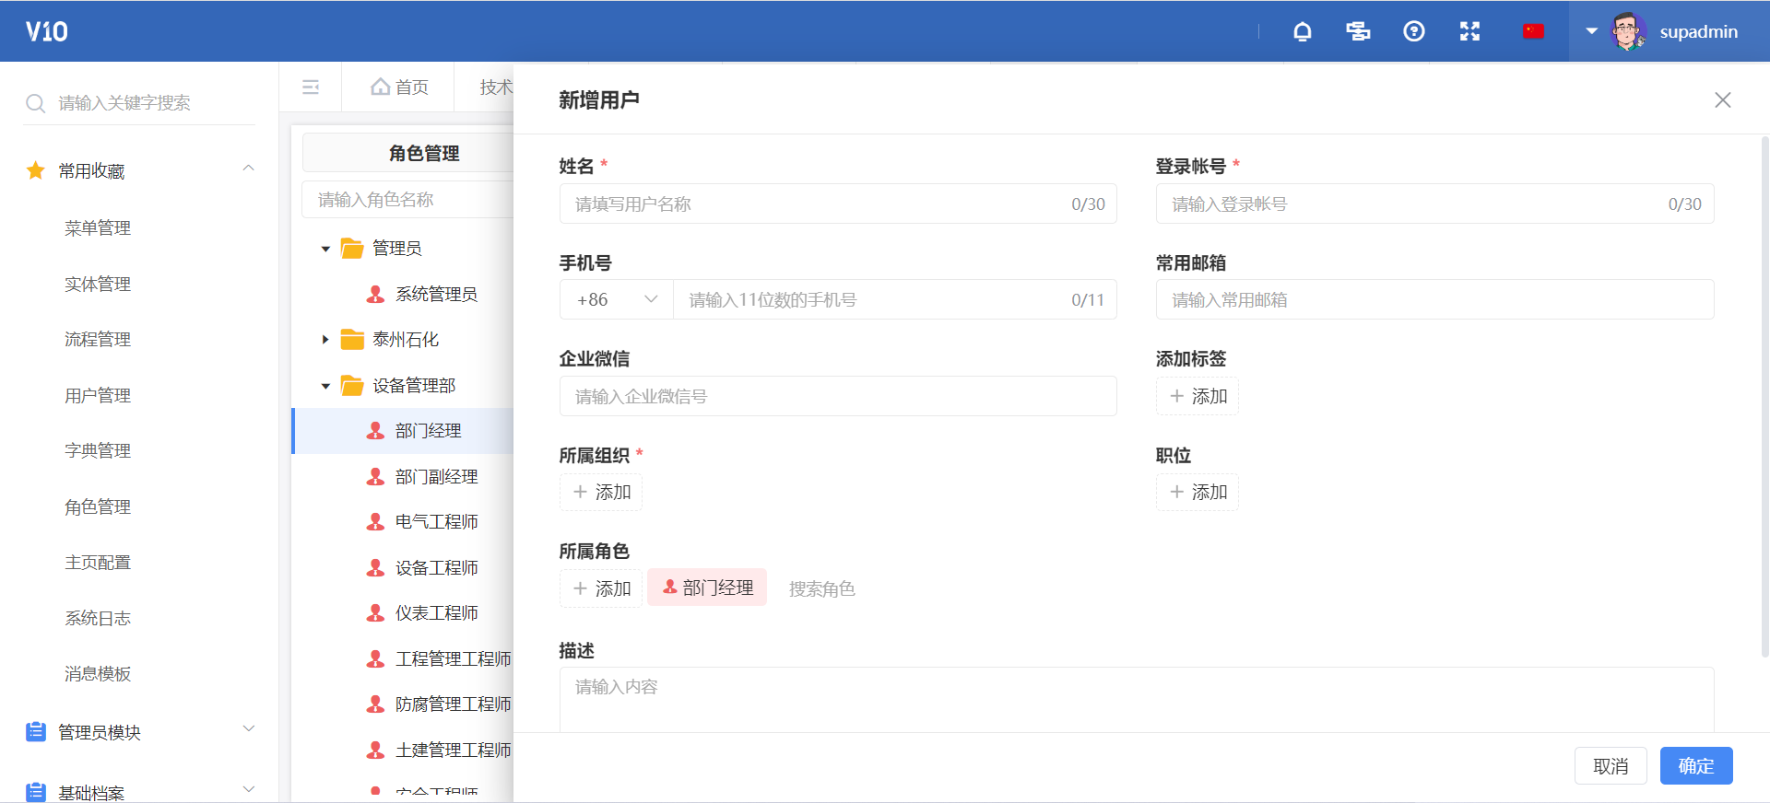

用户允许关联多个角色，且关联了角色之后，该用户就继承了角色所对应的权限，若关联多个角色，则该用户所拥有的权限为多个用户的并集。

若用户出现离职情况，只需将该用户的账户状态给禁用即可，无需删除用户（防止出现返聘）

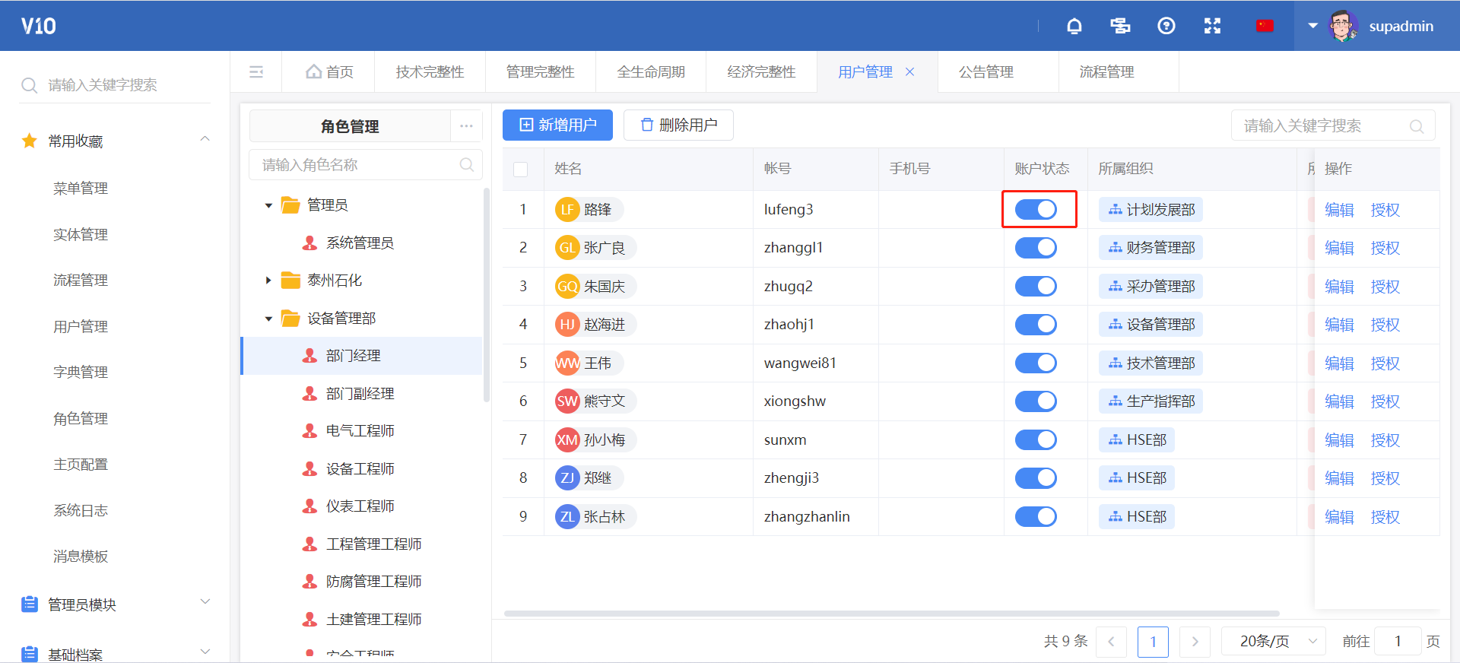

若用户忘记密码，超管可在用户管理内找到该用户，点击编辑按钮，进入用户详情页面，点击重置密码即可，重置密码后，密码恢复为初始密码。

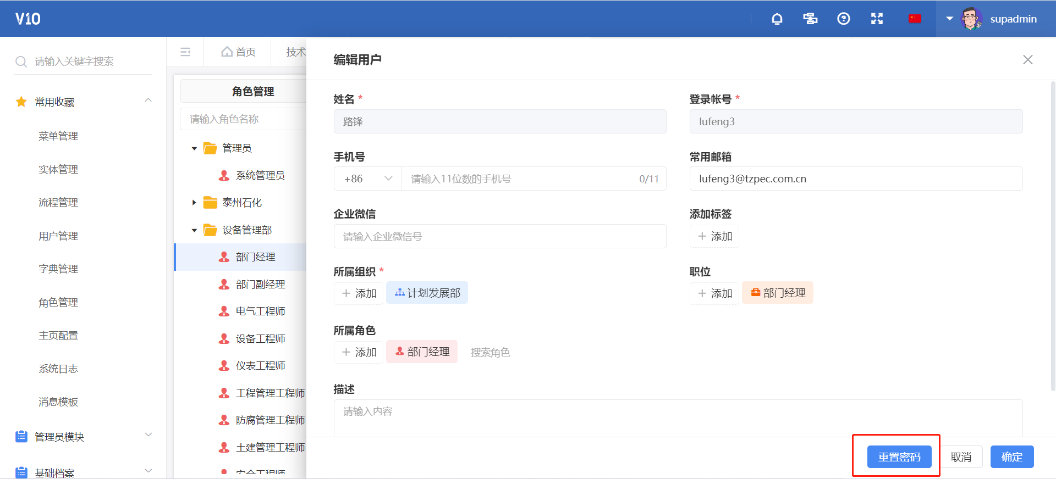

若用户的权限存在特殊情况，例如某位工程师属于仪表工程师角色，但同时该用户有静设备模块某几个菜单的操作权限，此时同时给该工程师关联仪表工程师和静设备工程师的角色就不合适了，所以可以为该工程师赋予这几个静设备模块的操作权限即可。

点击授权按钮，进入用户授权页面，权限首先分为桌面端权限和移动端权限两大分类（目前仅需关注桌面端权限即可），其次权限分为功能权限和数据权限。

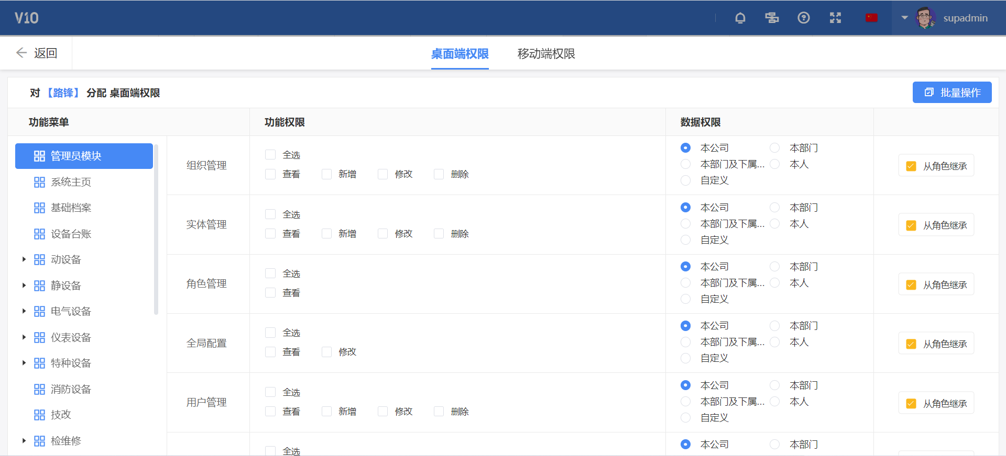

其中功能权限主要控制该用户有没有对应菜单的查看、新增、修改、删除、导出、打印等权限；数据权限主要控制该用户查看对应菜单的范围，例如能查看所有的数据，查看本部门的数据，查看本人创建的数据或是自定义查看范围等。拥有对应的权限，只需打勾选中即可，被修改权限的用户需要退出重新登陆过后，方可生效。

授权页面右上角还有批量授权按钮，超管可对选中的模块为此用户进行批量授权。点击一次为选中，再点击一次为取消选中。

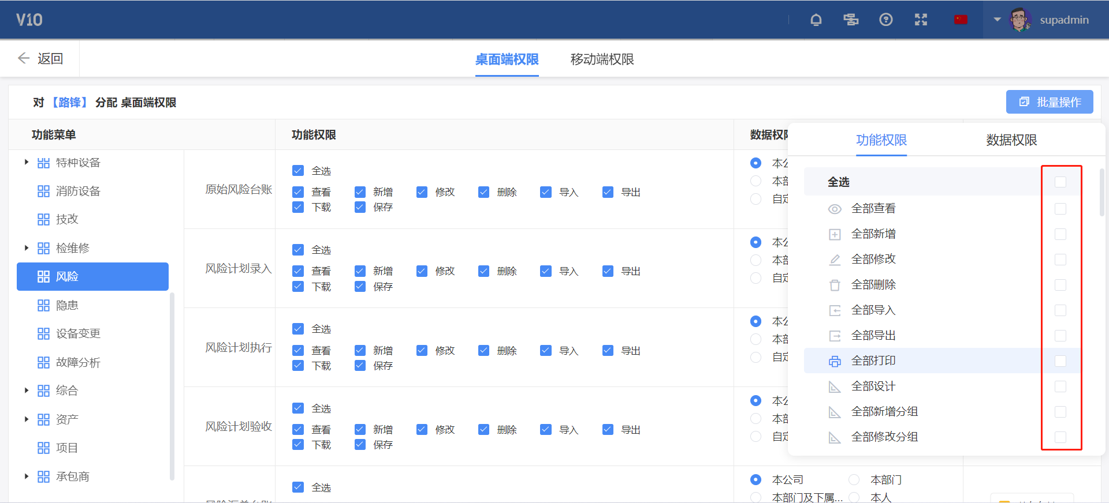

注：新增的菜单默认是所有用户或角色都没有权限的，故需要超管对齐进行授权操作。

# 角色管理

使用超管账号，打开管理员模块下的角色管理菜单，目前系统根据部门创建了不同的分组来管理角色，例如设备管理部下有15个不同的角色，每个角色可以定制不同的权限。

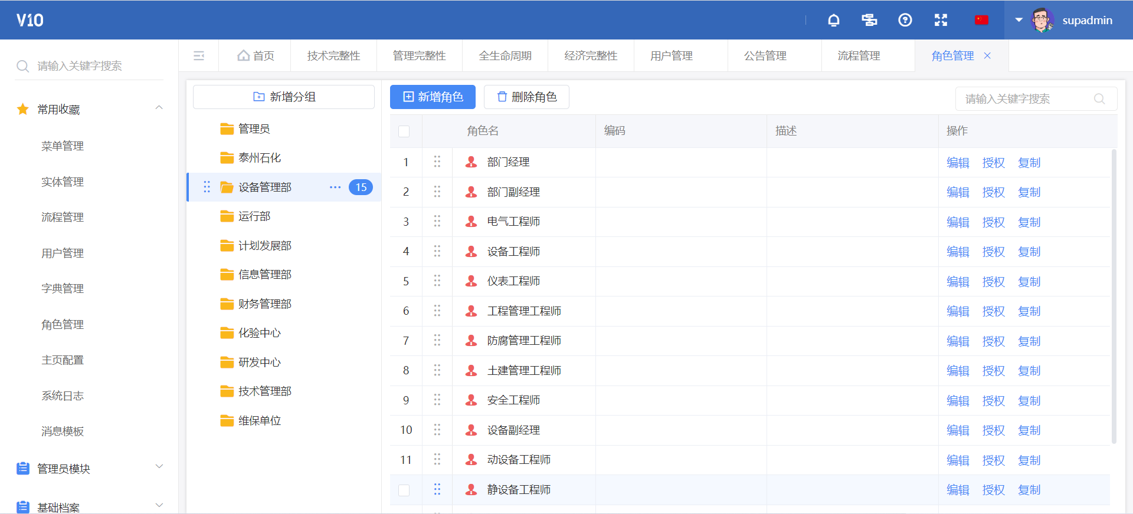

由于角色授权操作与用户授权一致，故不再复述，新增角色可以有2种方法：1.在对应的分组下新建一个角色，然后给新建角色进行授权；2.若新建角色和现有角色，权限出入不大，可以通过复制现有角色，然后重命名并调整角色权限。

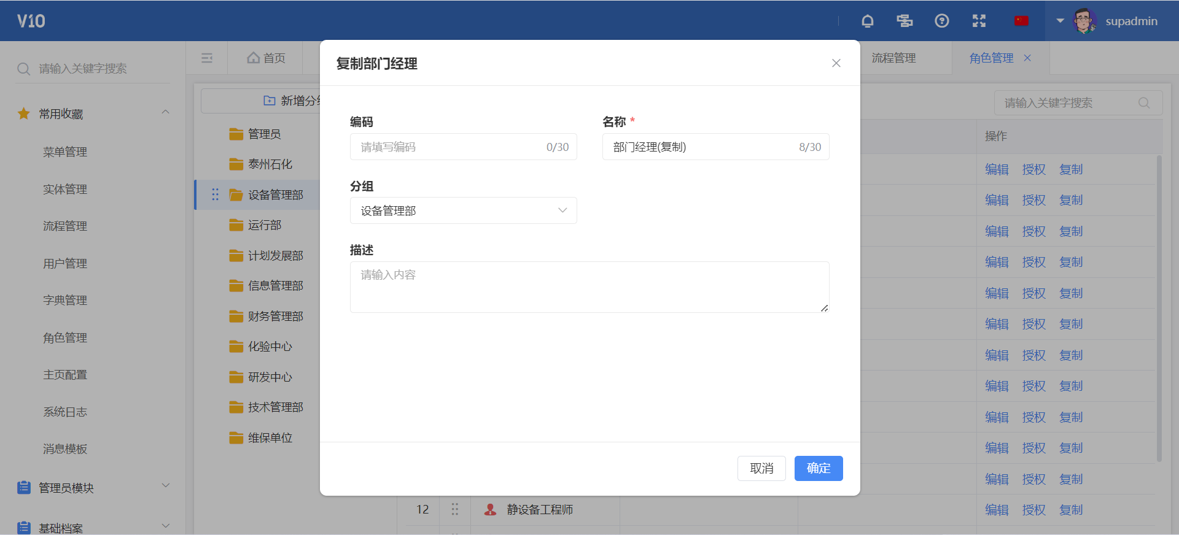

# 导入导出模板

导入导出模板只需维护现有的模板中的部分功能即可，如需新增导入模板，请联系供应商处理。导入模板根据菜单模块不同进行分组。

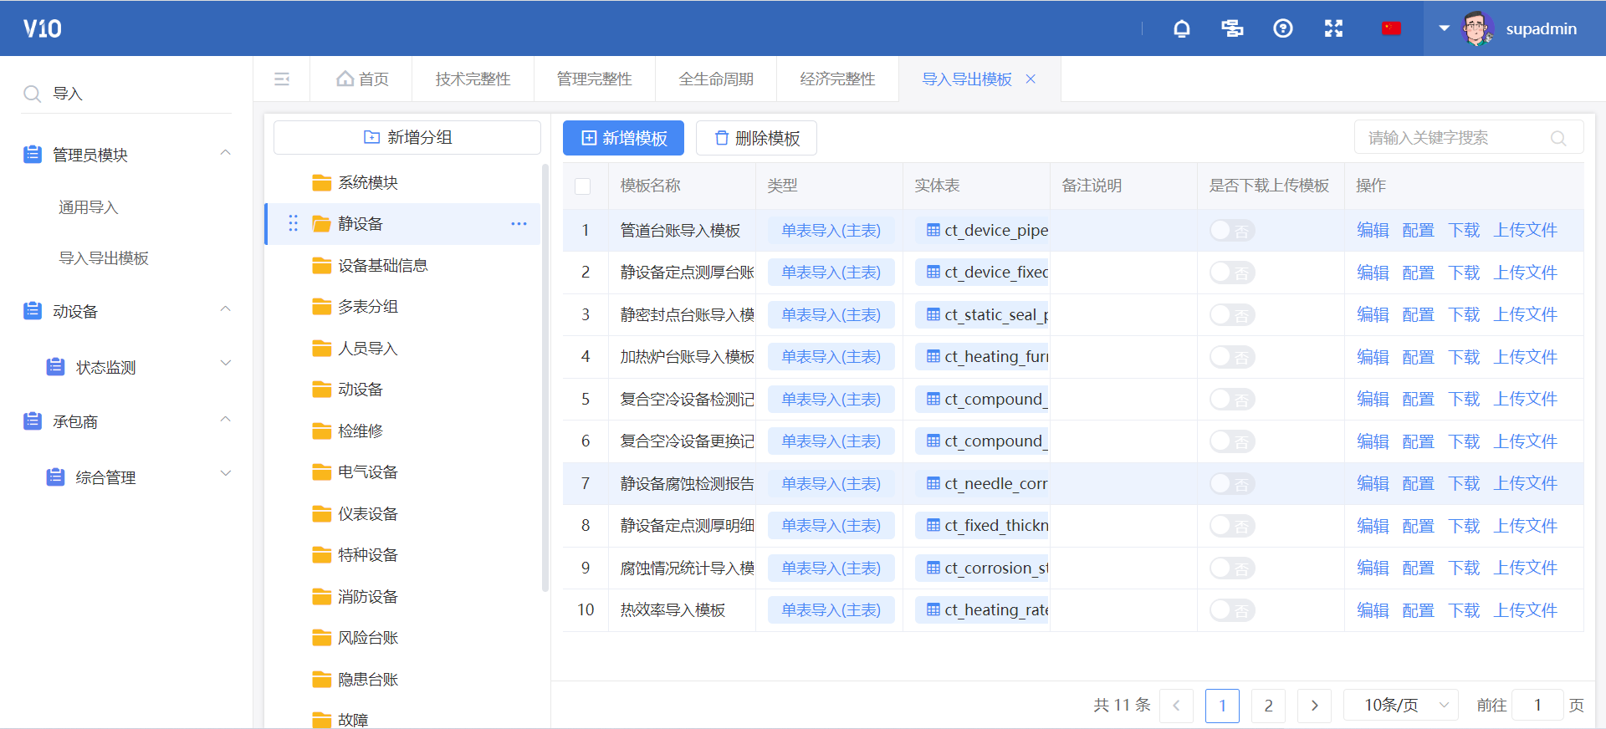

选中需要调整的导入模板，点击配置按钮，进入导入模板配置页面，系统班工程师仅需根据实际需求修改导入模板中的字段是否必填，以及字段顺序即可。点击序号旁的按钮（如图所示已框出），进行拖动，并放置合适的位置即可调整导入模板的字段顺序。点击必填按钮开关控制该字段是否必填，必填字段在导入模板中以红色字体显示。

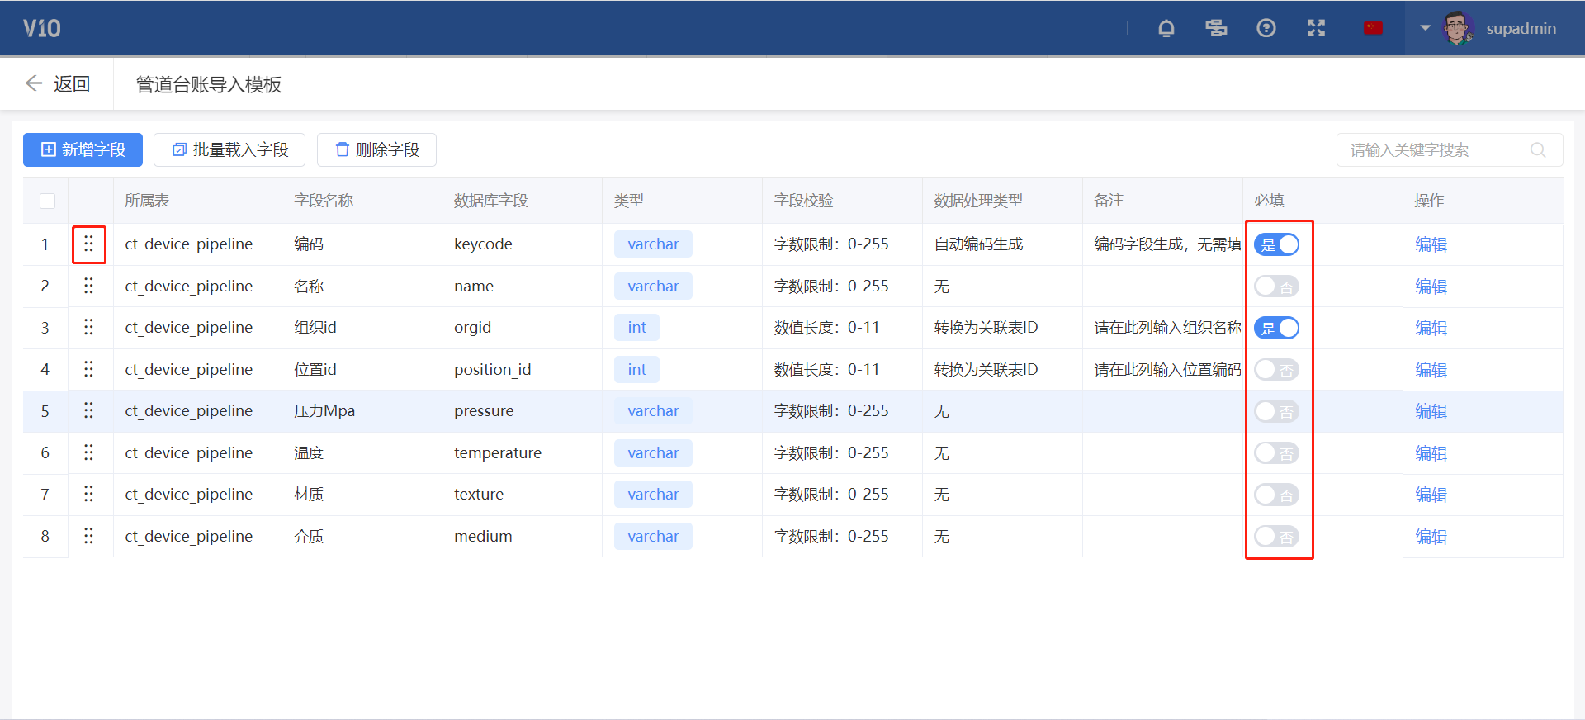

# 流程管理

流程按照功能模块进行分组，以仪表设备检定计划流程为例，点击设计按钮，进入流程设计页面。

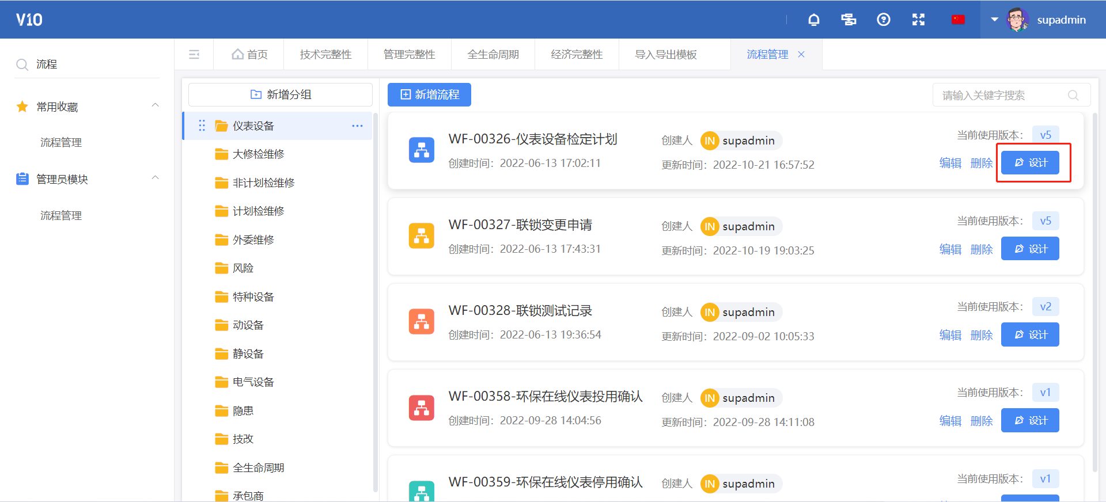

点击运行部经理审批节点，页面右侧配置栏展示该审批节点的配置信息，点击添加按钮，可以为该审批节点添加审批用户。

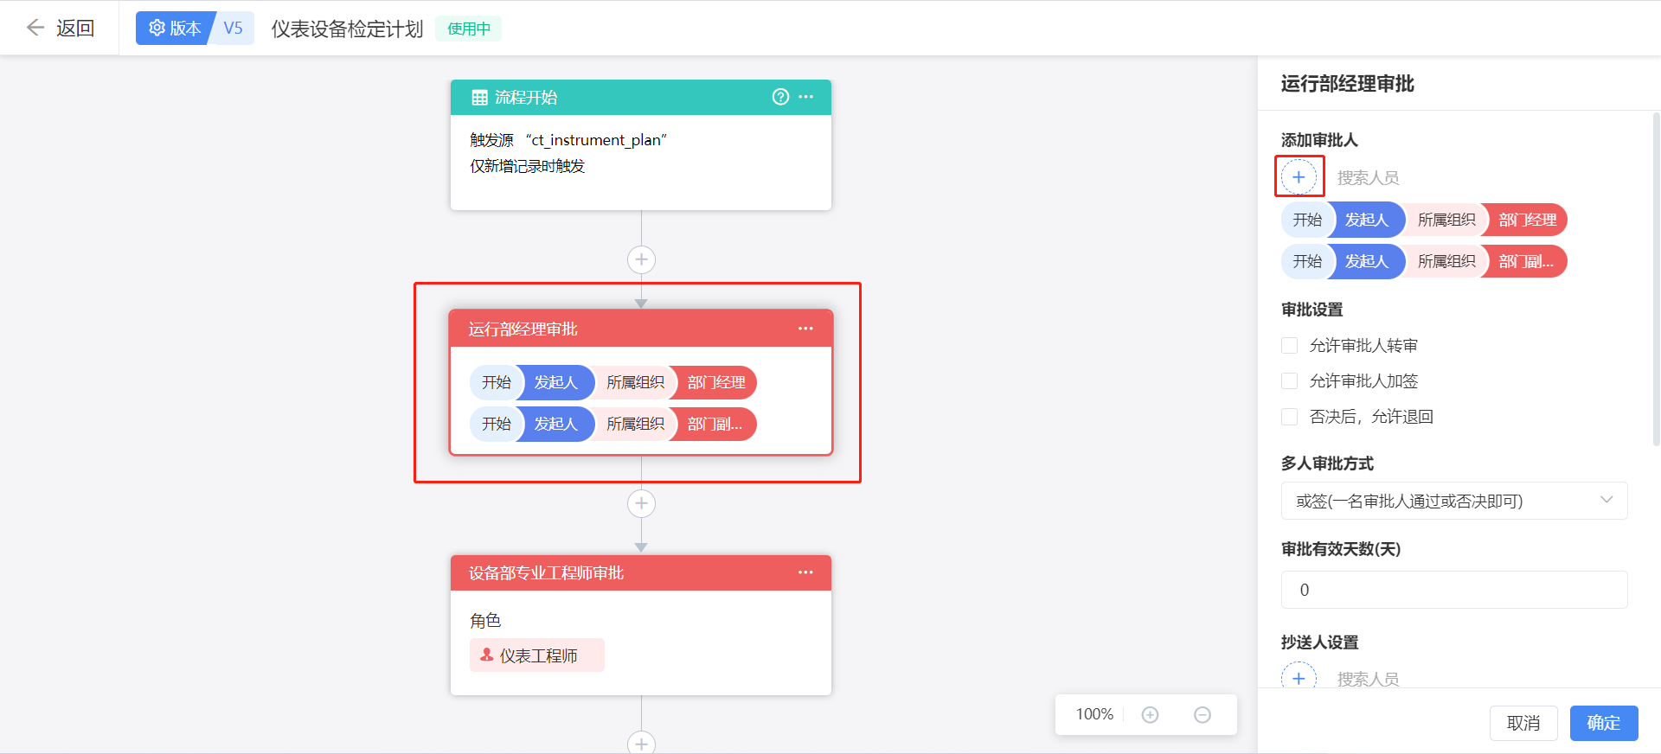

审批用户可以有6种添加方式，第一种是通过组织进行选择，例如选择运行一部，则代表所有属于运行一部的用户都有权限进行审批；第二种是通过角色进行选择，例如选择仪表工程师，则系统内所有属于仪表工程师角色的用户都有权限进行审批；第三种通过职位进行选择，效果与通过角色选择类似；第四种选择固定人员，指定某人或某几个人作为该节点的审批人员；第五种通过选择申请信息内的某个人来作为审批人员（目前系统内暂时没有此类型的流程）；第六种则是关联推导出对应的审批人，例如流程发起人对应部门的部门经理；

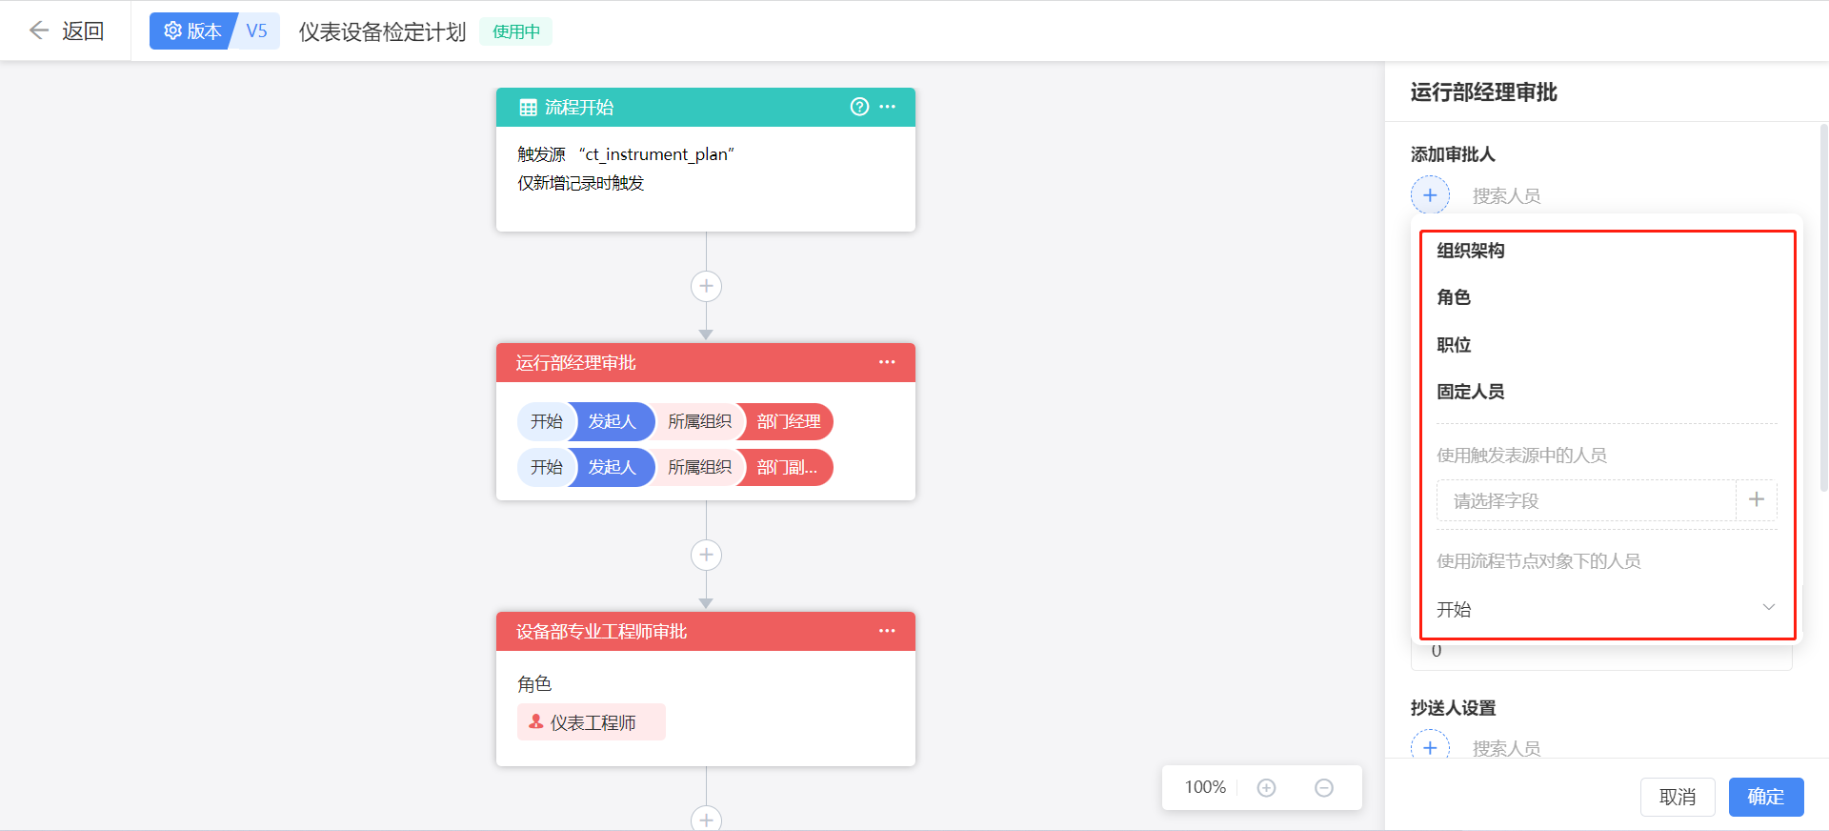

若要删除现有的审批人，仅需将鼠标移至对应人员，系统会浮现出删除按钮，点击删除即可

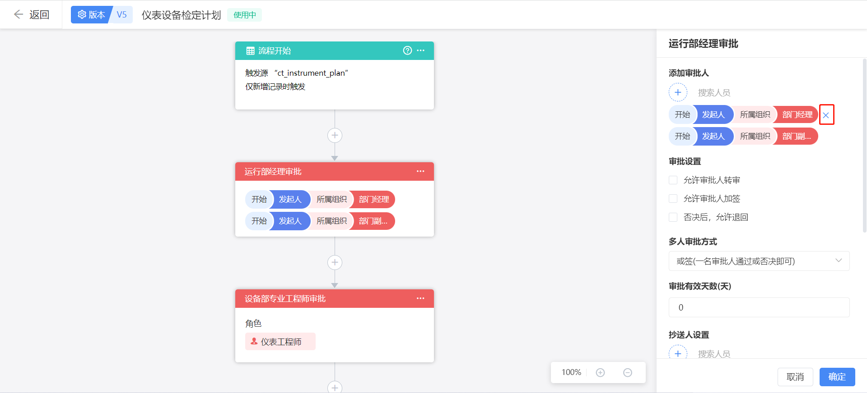

点击对应节点右上角的。。。按钮，可以编辑该节点的名称，也可以添加说明信息，同时还可以删除该节点（使用中的流程版本无法删除）

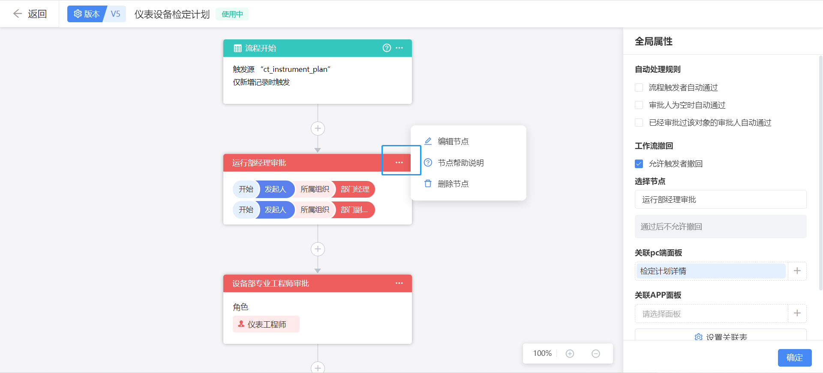

使用中的版本由于无法添加、删除审批节点，所以要对流程进行调整，则需将现有版本的流程复制一个版本出来，点击页面右上角的版本按钮，弹出版本列表，同时显示版本状态和操作按钮，点击复制按钮，即可复制出一个状态为设计中的流程版本，点击切换至该版本后，方可对流程审批节点进行新增和删除操作。

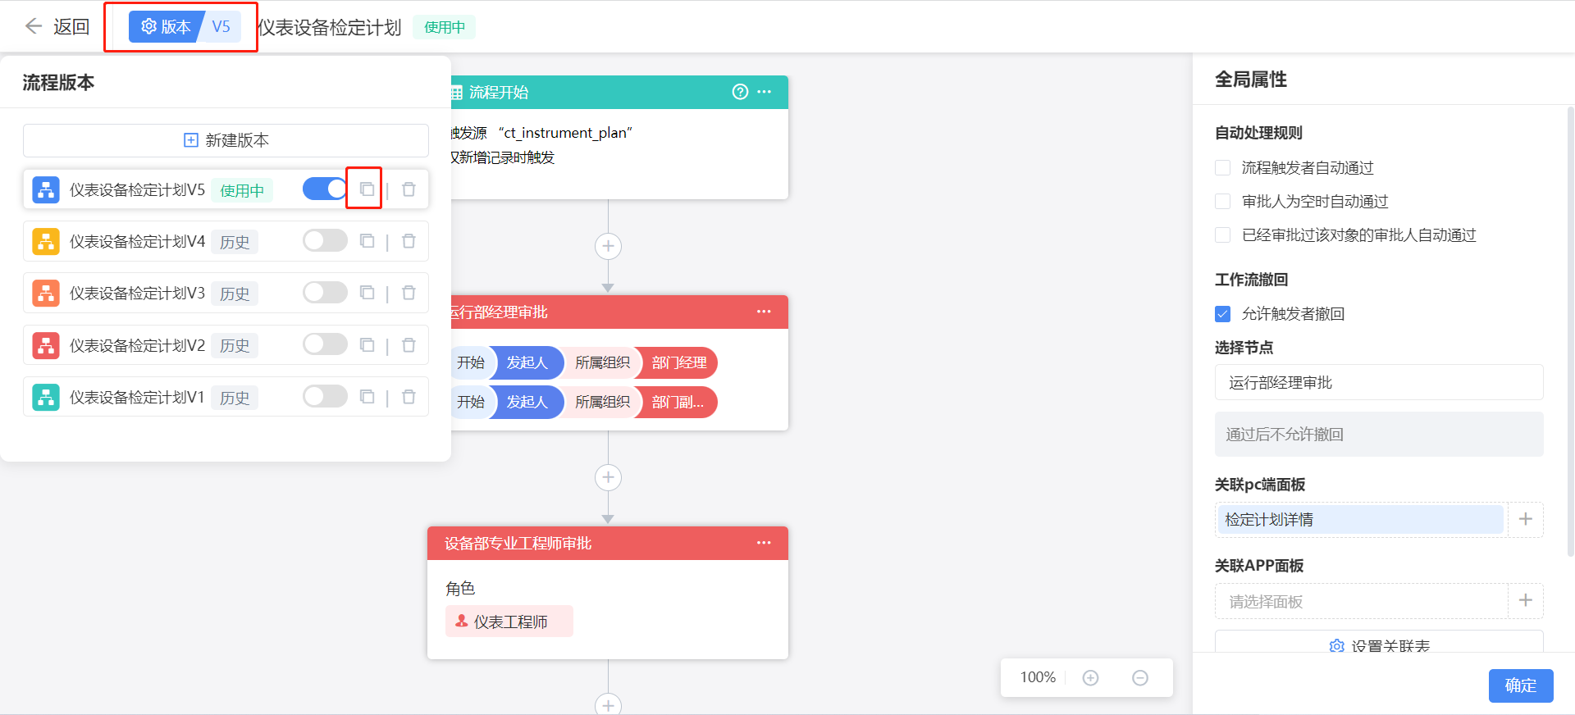

点击添加按钮，系统在页面左侧弹出组件选择列表，点击审批组件，即可在当前版本内新增一个审批节点，审批节点新增成功后，选中该节点，添加审批人员，修改审批节点名称，点击页面右下角的保存按钮即可。

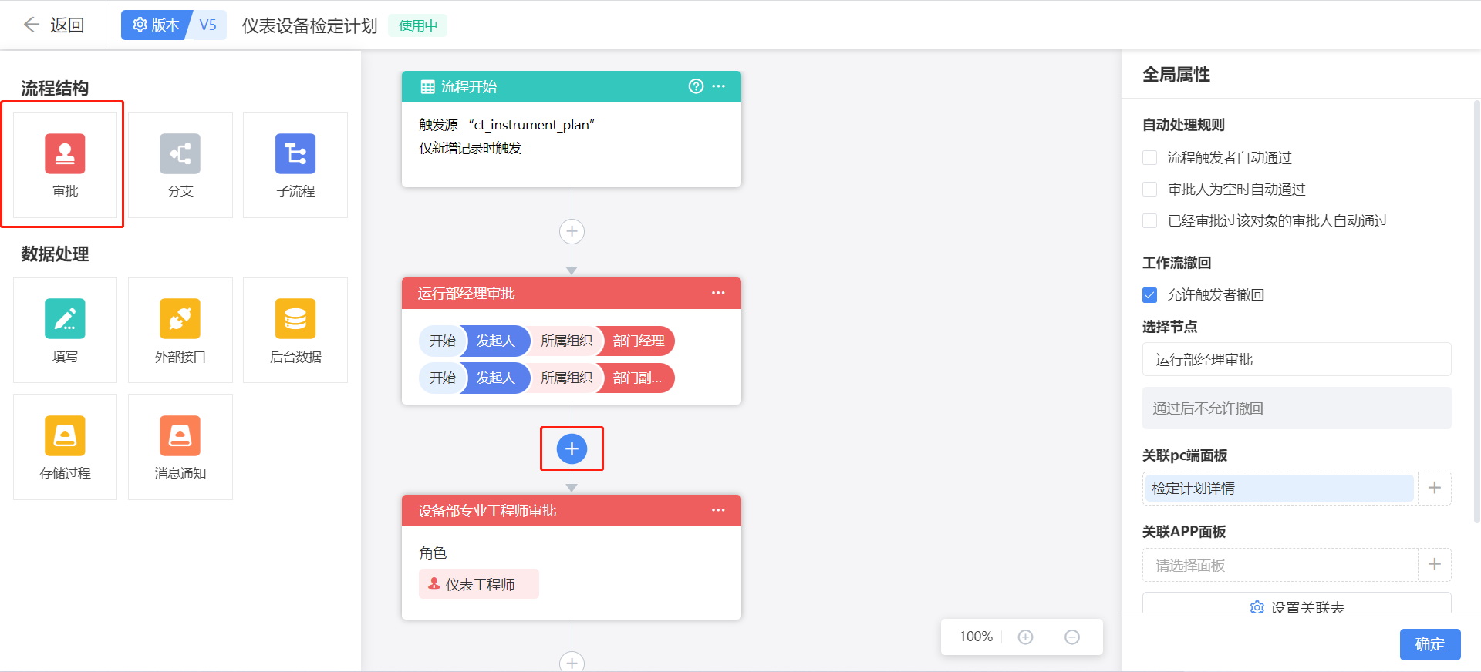

待所有流程审批节点均调整完毕后，点击页面右上角的发布按钮，进行发布确认，发布成功后，后续此业务创建的流程审批便按调整后的流程执行。

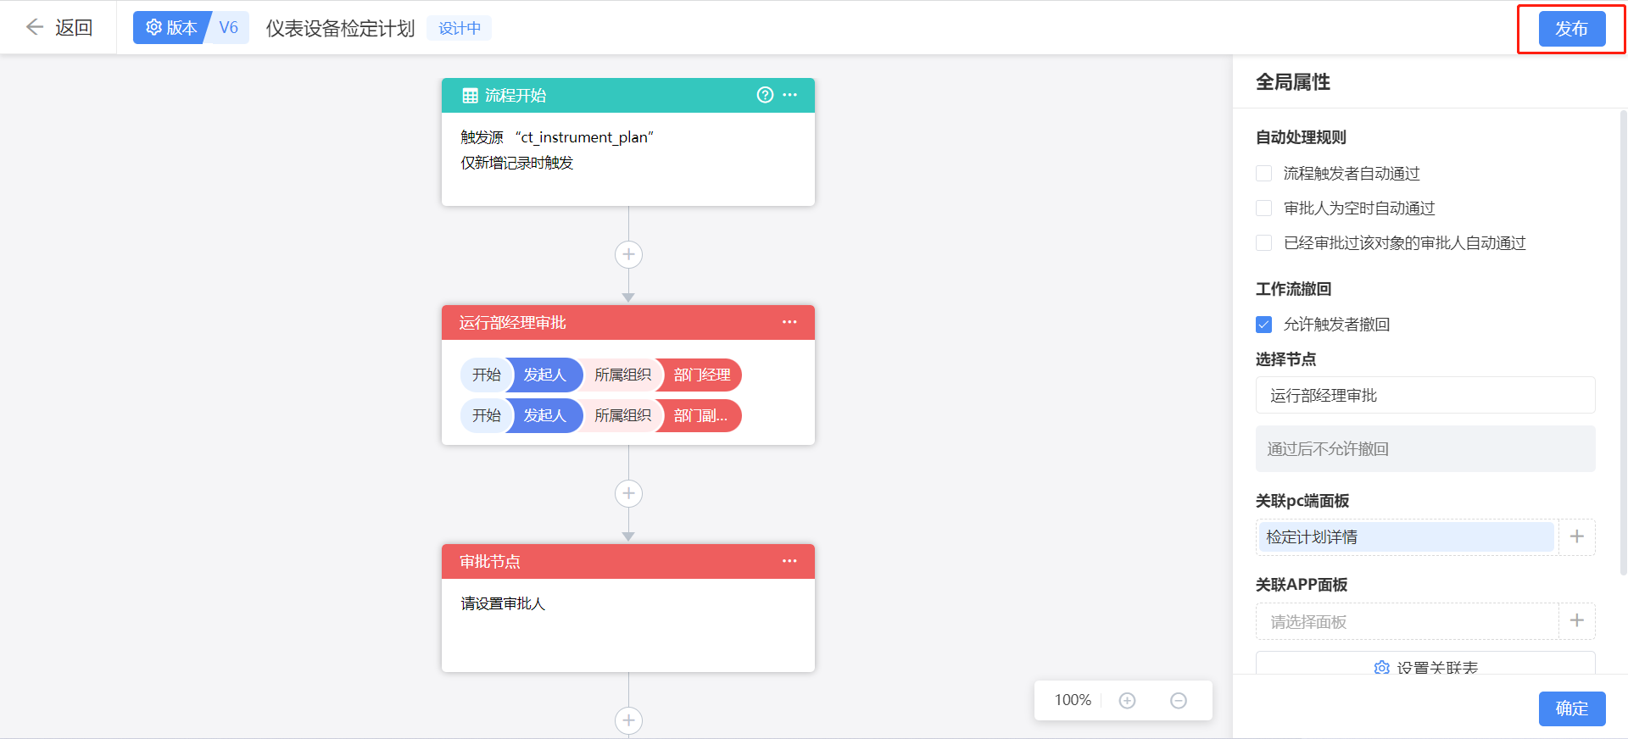

# 组织管理

使用超管账号登陆系统，在管理员模块下找到组织管理菜单并打开，页面显示组织列表树，如涉及到部门调整，展开组织树，找到对应的节点，点击编辑按钮，修改当前组织的上级组织、管理人员，组织编码等信息后，点击保存即可。

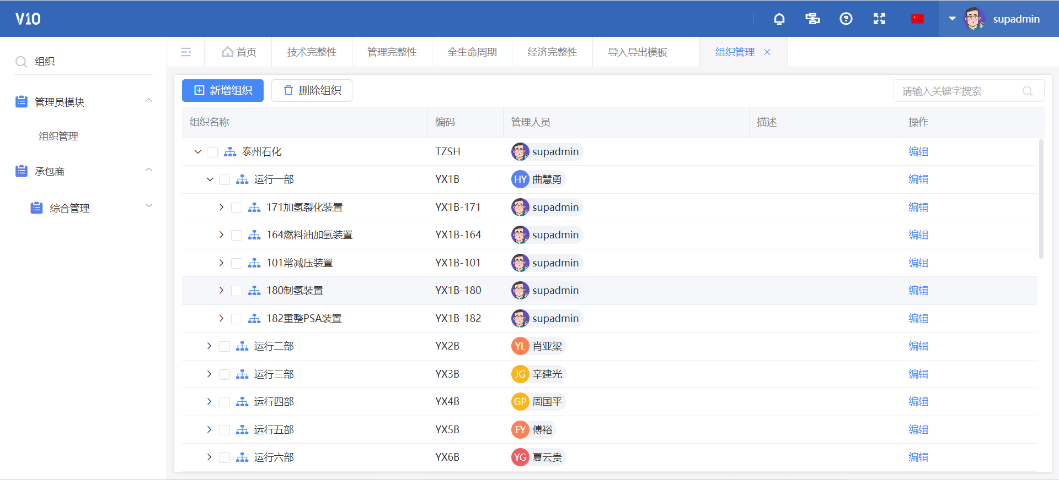

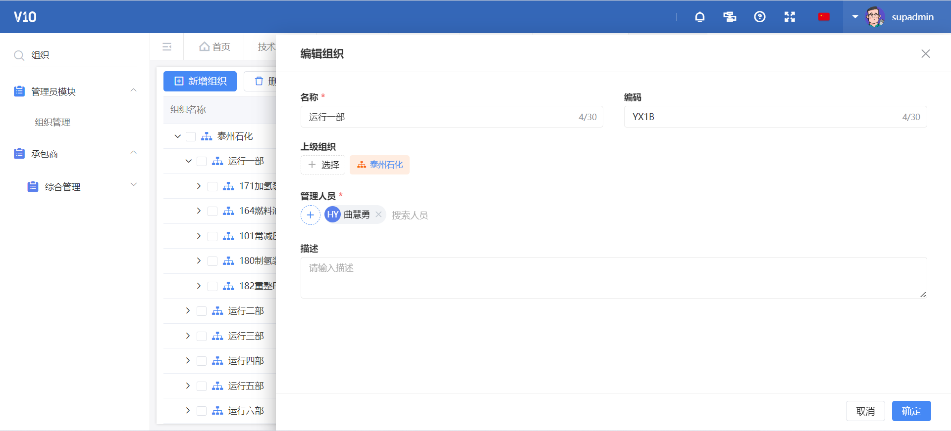

新增组织操作同编辑，点击新增组织按钮，系统弹出组织新增页面，填写组织名称、组织编码、上级组织和管理人员后点击保存即可。